**МИНИСТЕРСТВО РАЗВИТИЯ ИНФОРМАЦИОННЫХ ТЕХНОЛОГИЙ И КОММУНИКАЦИИ РЕСПУБЛИКИ УЗБЕКИСТАН ТАШКЕНТСКИЙ УНИВЕРСТИТЕТ ИНФОРМАЦИОННЫХ ТЕХНОЛОГИИ ИМЕНИ МУХАММАДА АЛ-ХОРАЗМИЙ**

ОТЧЁТ № 3

по дисциплине: Встраиваемые системы

Выполнил: Пармонкулов А.

Группа: WCN201-1

Принял: Хасанов У.К.

Ташкент – 2022г.

**Практическая работа № 3**

**Цель работы:** Цель данной работы заключается в том, чтобы вывести на экран буквы своего имени с помощью светодиодов.

**Необходимое оборудование:** Arduino Uno R3, 64 светодиода, провода, питание.

**Порядок работы:**

1. 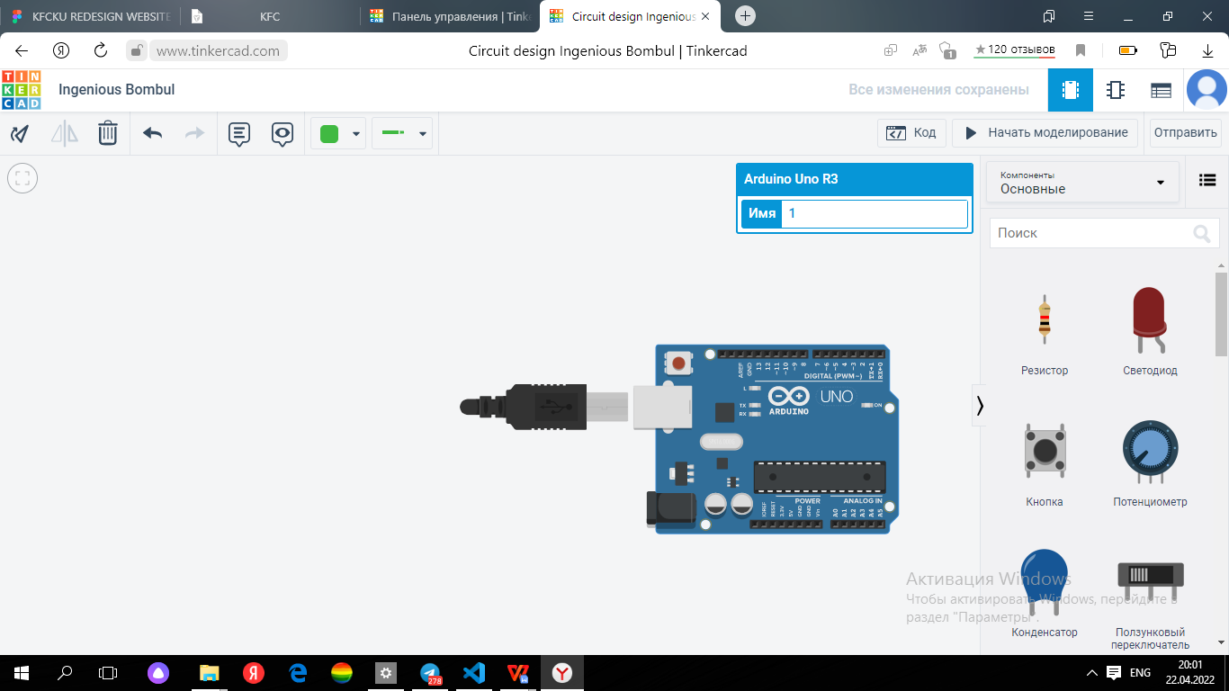Cоздаём новый проект: выбираем Arduino Uno R3 из бокового меню «Компоненты».
2. Далее выбираем светодиоды.
3. После чего расставляем как показано на картинке ниже.
4. Далее соединяем проводами как показано на картинке ниже:

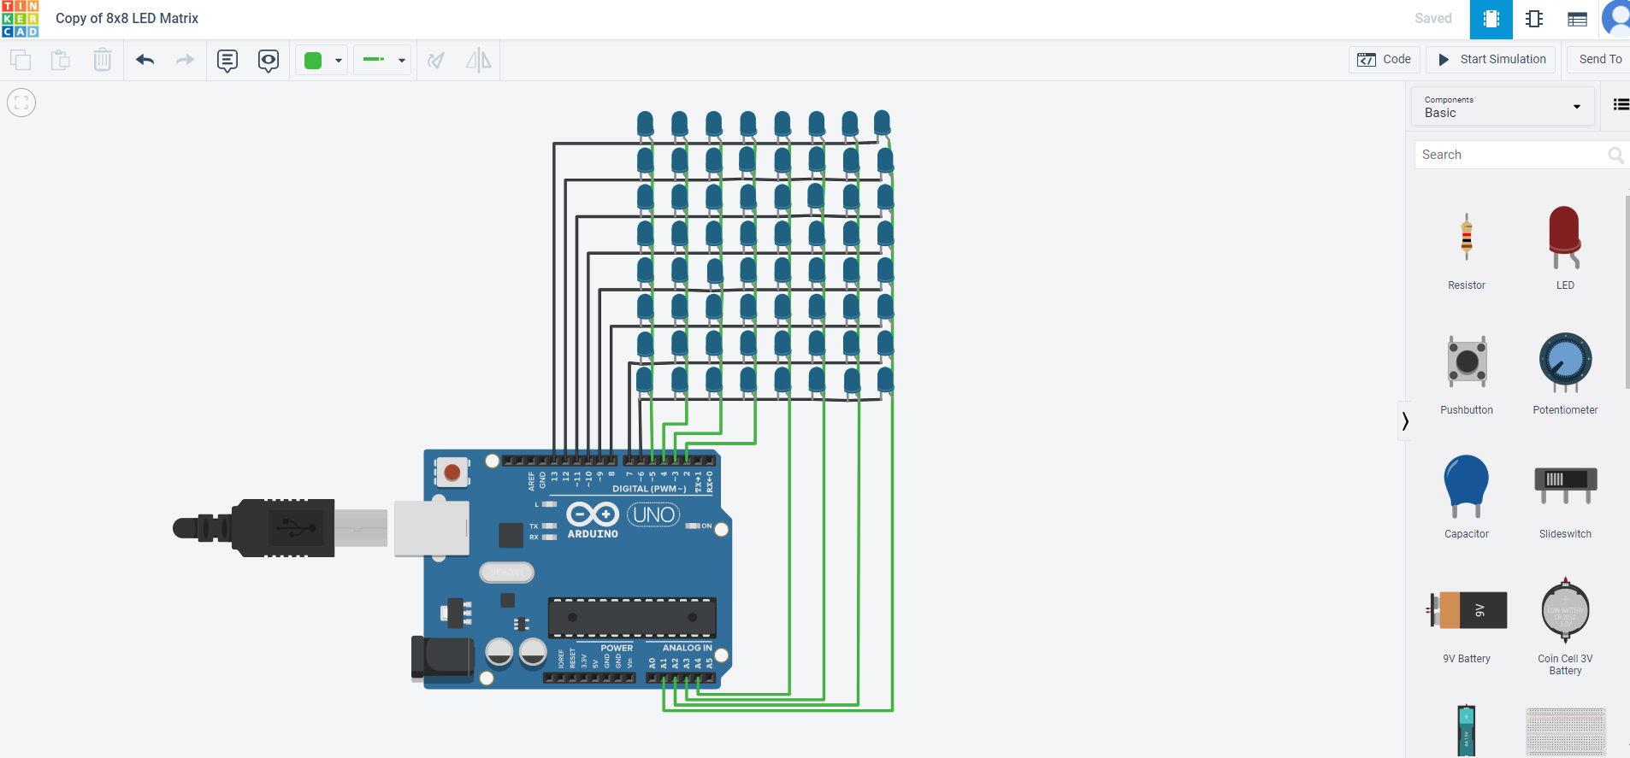

1. Затем начинаем писать код на языке с++ : нужно написать алгоритм работы светодиодов. Написанный код представлен ниже:

**Код:**

#define ROW1 13

#define ROW2 12

#define ROW3 11

#define ROW4 10

#define ROW5 9

#define ROW6 8

#define ROW7 7

#define ROW8 6

#define COL1 5

#define COL2 4

#define COL3 3

#define COL4 2

#define COL5 A4

#define COL6 A3

#define COL7 A2

#define COL8 A1

const int row[] = {ROW1, ROW2, ROW3, ROW4, ROW5, ROW6, ROW7, ROW8};

const int col[] = {COL1,COL2, COL3, COL4, COL5, COL6, COL7, COL8};

int A[8][8] = {{1,1,1,0,0,1,1,1},

{1,1,0,1,1,0,1,1},

{1,1,0,1,1,0,1,1},

{1,1,0,1,1,0,1,1},

{1,1,0,0,0,0,1,1},

{1,1,0,1,1,0,1,1},

{1,1,0,1,1,0,1,1},

{1,1,0,1,1,0,1,1}};

int K[8][8] = {{1,1,0,1,1,1,0,1},

{1,1,0,1,1,0,1,1},

{1,1,0,1,0,1,1,1},

{1,1,0,0,1,1,1,1},

{1,1,0,0,1,1,1,1},

{1,1,0,1,0,1,1,1},

{1,1,0,1,1,0,1,1},

{1,1,0,1,1,1,0,1}};

int O[8][8] = {{1,1,1,0,0,1,1,1},

{1,1,0,1,1,0,1,1},

{1,1,0,1,1,0,1,1},

{1,1,0,1,1,0,1,1},

{1,1,0,1,1,0,1,1},

{1,1,0,1,1,0,1,1},

{1,1,0,1,1,0,1,1},

{1,1,1,0,0,1,1,1}};

int B[8][8] = {{1,1,0,0,0,1,1,1},

{1,1,0,1,1,0,1,1},

{1,1,0,1,1,0,1,1},

{1,1,0,0,0,1,1,1},

{1,1,0,1,0,1,1,1},

{1,1,0,1,1,0,1,1},

{1,1,0,1,1,0,1,1},

{1,1,0,0,0,1,1,1}};

int I[8][8] = {{1,1,1,0,0,0,1,1},

{1,1,1,1,0,1,1,1},

{1,1,1,1,0,1,1,1},

{1,1,1,1,0,1,1,1},

{1,1,1,1,0,1,1,1},

{1,1,1,1,0,1,1,1},

{1,1,1,1,0,1,1,1},

{1,1,1,0,0,0,1,1}};

int R[8][8] = {{1,1,0,0,0,1,1,1},

{1,1,0,1,1,0,1,1},

{1,1,0,1,1,0,1,1},

{1,1,0,0,0,1,1,1},

{1,1,0,1,0,1,1,1},

{1,1,0,1,1,0,1,1},

{1,1,0,1,1,1,0,1},

{1,1,0,1,1,1,1,0}};

void setup() {

Serial.begin(9600);

for (int i = 2; i <= 13; i++) {

pinMode(i, OUTPUT);

digitalWrite(i, LOW);

}

pinMode(A1, OUTPUT);

digitalWrite(A1, LOW);

pinMode(A2, OUTPUT);

digitalWrite(A2, LOW);

pinMode(A3, OUTPUT);

digitalWrite(A3, LOW);

pinMode(A4, OUTPUT);

digitalWrite(A4, LOW);

}

void loop() {

delay(400);

printname(A);

delay(400);

printname(K);

delay(400);

printname(O);

delay(400);

printname(B);

delay(400);

printname(I);

delay(400);

printname(R);

}

void printname(int matrix[8][8]){

for (int c=0; c<8; c++){

digitalWrite(col[c], HIGH);

for (int r = 0; r < 8; r++){

digitalWrite(row[r], 255*matrix[r][c]);

delay(1);

}

for (int r = 0; r < 8; r++){

digitalWrite(row[r], HIGH);

delay(1);

}

digitalWrite(col[c], LOW);

}

}После всех этих действий начнем моделирование и увидим как все работает.

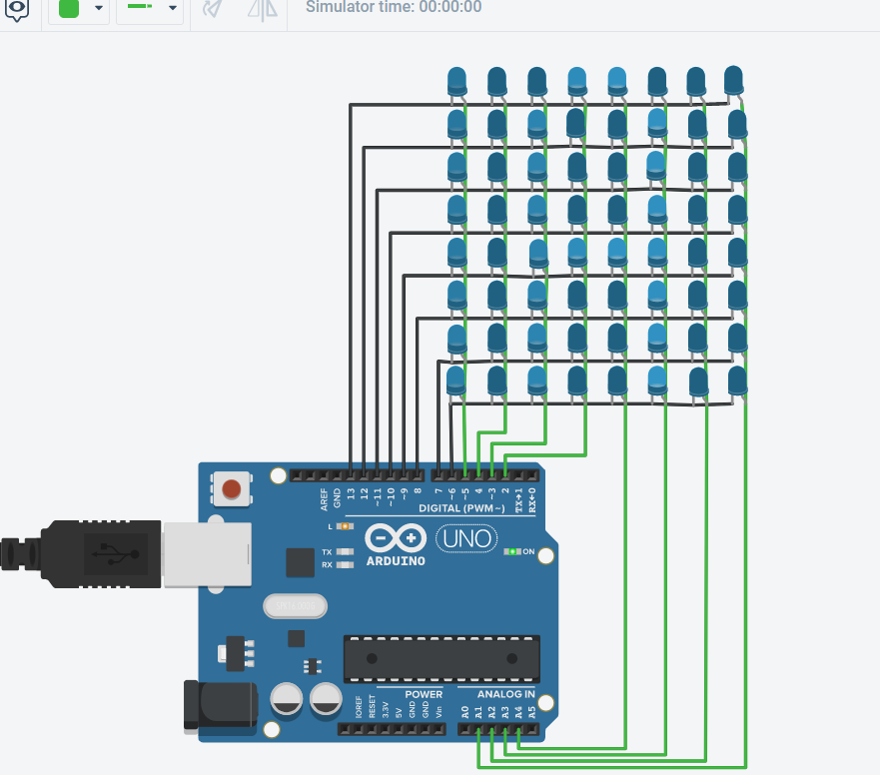

Ссылка на схему для проверки:

<https://www.tinkercad.com/things/2l7gqXSUztl?sharecode=hXCUt8tc3T_l7EzUla7-8KlpEqah4MocrjDqV4jGtV8>

Заключение:  
В этой практической работе мы рассмотрели проект управления светодиодов на базе Arduino. Построили схему, изучили интерфейсы и написали код для работы модуляции.